附件1
2019级新生心理健康普查操作流程
一、测试前须知
1.由于测评人数过多，如登录不成功，请稍后再行登录即可。
2.测评须一次性完成，不要分不同时段测试，否则会影响测评结果；不要反复测试，测试一次即可。
二、操作流程
第一部分，获取密码
在电脑端或手机端输入心理测评网址http://xinli.gzedu.com/，进入心理测评主界面。手机微信扫描网页右面二维码，进入获取测评密码界面。
第一步，点击“获取密码”选项，进入获取密码界面。
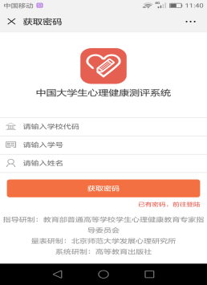
第二步，输入新乡医学院学校代码“10472”，自己的“学号”和“姓名”，点击“获取密码”选项，进入密码获取成功界面。
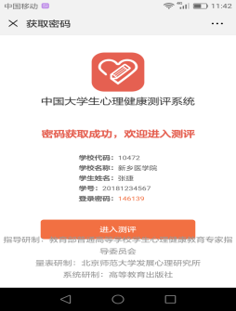
第三步，可以直接点击“进入测评”选项，也可以返回主界面，由主界面进入开始测评。
第二部分，手机端测评流程：
第一步，点击“参加测评”；
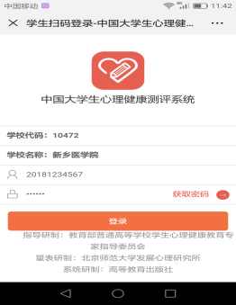
第二步，输入“学校代码”，“学校名称”，“学号”，“密码”，点击“登录”；
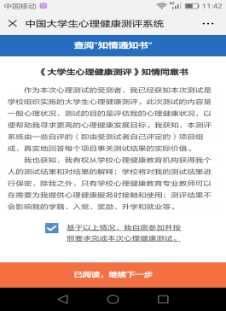
第三步，阅读“同意书”，点击“下一步”；
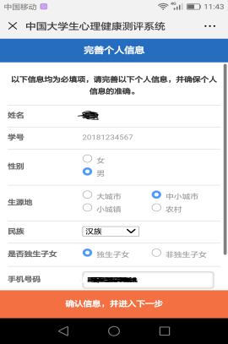
第四步，完善“个人信息”，点击“下一步”
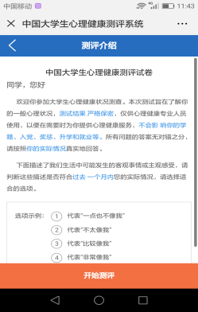
第五步，阅读测评介绍，点击“开始测评”；
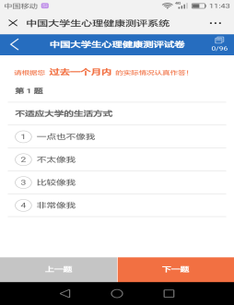
第六步，点击符合你目前心理状况的选项，系统自动跳到或手动点击“下一题”；
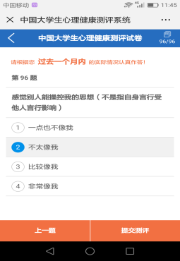
第七步，96道题全部做完，点击“提交测评”（注：一定要点击提交）；
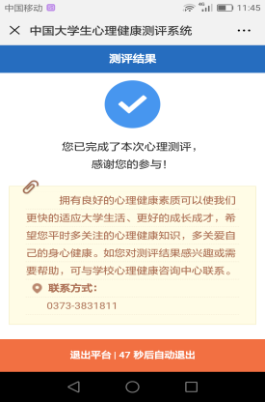
第八步，测评结束，点击“退出”，测评结果学生本人不可查阅。
第三部分，电脑端测评流程：
第一步，点击“学生测试登陆”；
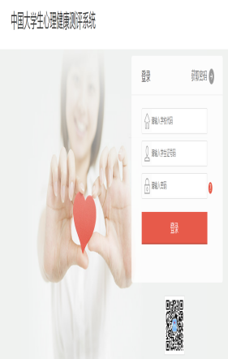
第二步，输入“学校代码”，“学号”，“密码”，点击“登录”；
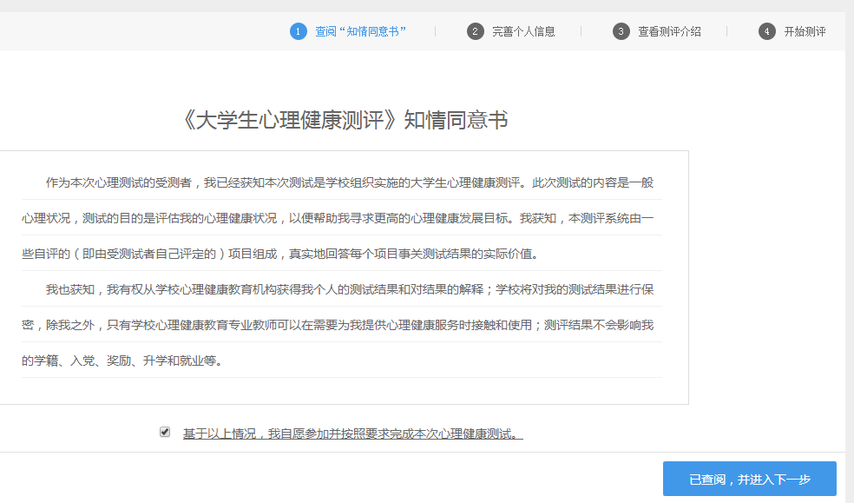
第三步，阅读“同意书”，点击“已查阅，并进入下一步”；
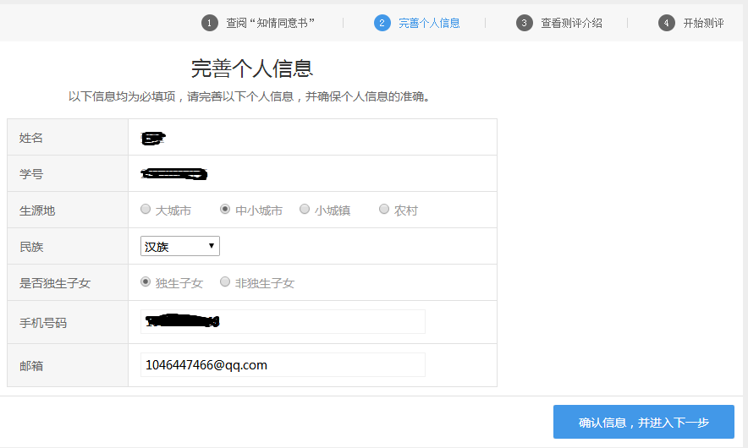
第四步，完善个人信息，点击“下一步”；
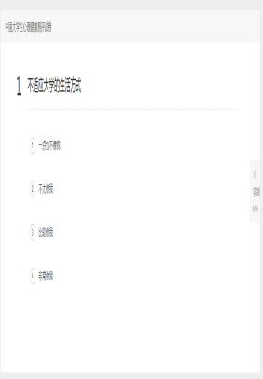
第五步，点击符合你目前心理状况的选项，系统自动跳到或手动点击“下一题”；
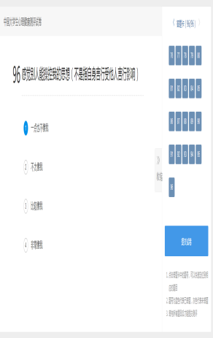
第六步，96道题全部做完，点击“提交试卷”（注：一定要点击提交）
三、注意事项
为提高工作效率，请每个专业指定一位学生为心理测评总负责人，与心理测评技术负责老师进行联系，将各班级心理委员搜集上来的学生测评时遇到的技术问题汇总成文，以QQ离线或者发送QQ邮箱的形式反映给心理测评技术负责老师，老师将会统一答复，测评过程中不接受个别学生的单独提问。
心理测评技术负责老师：张捷
联系方式：QQ：1335003308

